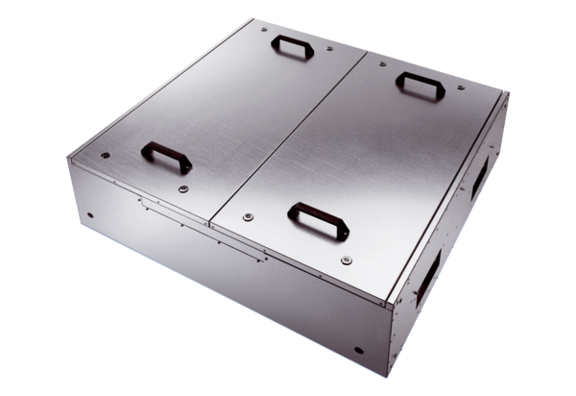Schallgedämmte Flachbox für Zuluft mit zwei Luftfilter KFD 9040-FVerpackungseinheit: 1 StückSortiment: K
Artikelnummer: 0080.0890Hersteller: MAICO

